GUÍA FORMATIVA Nº2 DE EDUCACIÓN CIUDADANA

Cursos | Semana de trabajo
3º Medio D-E | Desde el 12 al 16 de Octubre.
Objetivo Priorizado | Habilidades
OA1: Identificar los fundamentos, atributos y dimensiones de la democracia y ciudadanía, considerando las libertades fundamentales de las personas como un principio de estas y reconociendo sus implicancias en los deberes del Estado y en los derechos y responsabilidades ciudadanas. | Conocer, Aplicar, Analizar, Fundamentar y Evaluar
Contenido | Correo Electrónico y Horario de Atención
Analizar las características de la ciudadanía en Chile. | mparraguez@sanfernandocollege.cl

- ¿QUÉ SE VOTA?
Este 25 de octubre el Plebiscito Nacional dará la posibilidad a cada elector de aprobar o rechazar la redacción de una Nueva Constitución, además del órgano que debiera redactarla: una “Convención Mixta Constitucional”, integrada en partes iguales por miembros elegidos popularmente y parlamentarios y parlamentarias en ejercicio o una “Convención Constitucional” conformada exclusivamente por miembros elegidos popularmente.

B. ¿CÓMO SE VOTA?
El día del Plebiscito el elector recibirá 2 cédulas electorales (votos) que contendrán las preguntas:
¿Quiere usted una nueva constitución?, seguida de dos rayas horizontales, una al lado de la otra con la respuesta “Apruebo” o “Rechazo”.
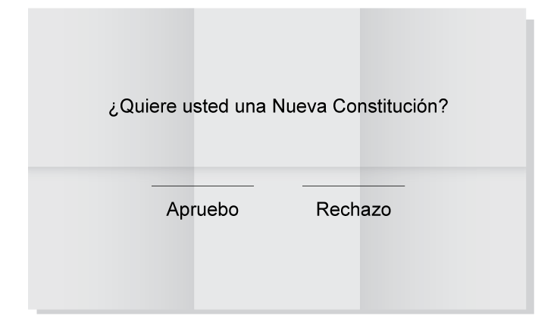
¿Qué tipo de órgano debiera redactar la Nueva Constitución
En Chile el voto se ejerce de manera presencial. A causa de la pandemia de covid-19 para el Plebiscito Nacional 2020 se ha cambiado el voto con lápiz grafito y, por primera vez, se podrá votar con lápiz pasta azul y las cédulas electorales que entregará la mesa receptora de sufragio. Los chilenos en el extranjero deben hacerlo de la misma forma que en el territorio nacional.
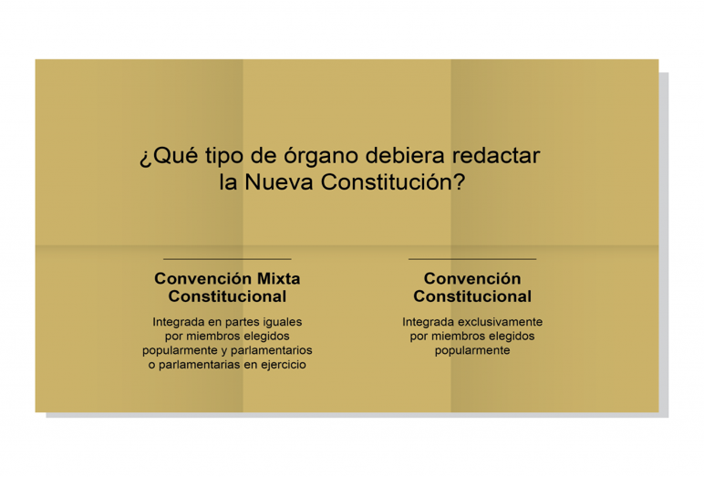
No acudas a votar sin antes revisar tu local de votación.
Para asegurar el distanciamiento físico como medida de seguridad sanitaria, el Servicio Electoral ha aumentado la cantidad de locales de votación a lo largo del país y esto ha conllevado la redistribución de electores, lo que hace muy probable que tu local de votación sea diferente al de las últimas elecciones.

El día de la votación acude sin acompañantes y acércate a tu Mesa Receptora de Sufragios procurando siempre mantener, a lo menos, un metro de distancia con otros electores y con vocales de mesa. Recuerda que la franja horaria de 14:00 a 17:00 horas será exclusiva para los mayores de 60 años de edad.
Los vocales de mesa te solicitarán la cédula de identidad o pasaporte, los cuales pueden estar vencidos hasta 12 meses antes de la votación (ningún otro documento ni certificado podrán ser utilizados para votar). Acércate y deja tu documento de identidad sobre la mesa, sin contacto físico con el vocal de mesa. Podrás sanitizar tus manos con tu propio alcohol gel o el disponible en la Mesa Receptora de Sufragios. Aléjate nuevamente y retira tu mascarilla por tres segundos, para que puedan comprobar tu identidad.
Los vocales anotarán en el Padrón de Mesa el número de serie de cada talón de la cédula electoral, y te entregarán las cédulas electorales (votos) correspondientes, los sellos adhesivos y un lápiz pasta azul de uso común (higienizado entre cada uso), en caso que no hayas llevado uno. Con este lápiz pasta azul deberás firmar el Padrón de Mesa.

- VOTACIÓN
El voto es secreto, por lo que debes acercarte sin acompañante a la cámara secreta, que en esta oportunidad no tendrá cortina o puerta de cierre. Ese domingo recibirás dos cédulas electorales, una de color blanco y otra de color beige. Debes marcar una sola preferencia en cada una. Si marcas dos, tu voto será declarado nulo. Dobla tus votos antes de salir de la cámara secreta y séllalos con el adhesivo del Servicio Electoral.

- IMPORTANTE:
En esta oportunidad, al salir de la cámara secreta no deberás entregar tus votos al Presidente de Mesa, sólo deberás mostrárselos (doblados y sellados) para que corrobore que los números de serie corresponden a las cédulas entregadas. Tras su revisión, te autorizará a cortar las colillas con los folios, las que deberás depositar donde te indique.

Finalmente, debes depositar tus votos sellados en las urnas. Cada voto en su urna correspondiente.
Recupera tu cédula de identidad o pasaporte, desinfecta nuevamente tus manos y dirígete de inmediato a tu hogar. No podrás permanecer más tiempo en el local de votación.
